« Спасибо , дед !»
( стихотворение собственного сочинения )

Выполнил : Пономарёв Евгений
Ученик 4 р класса
МБОУ « СОШ № 56» г.Чебоксары

2019 год
Моему прадеду посвящается…

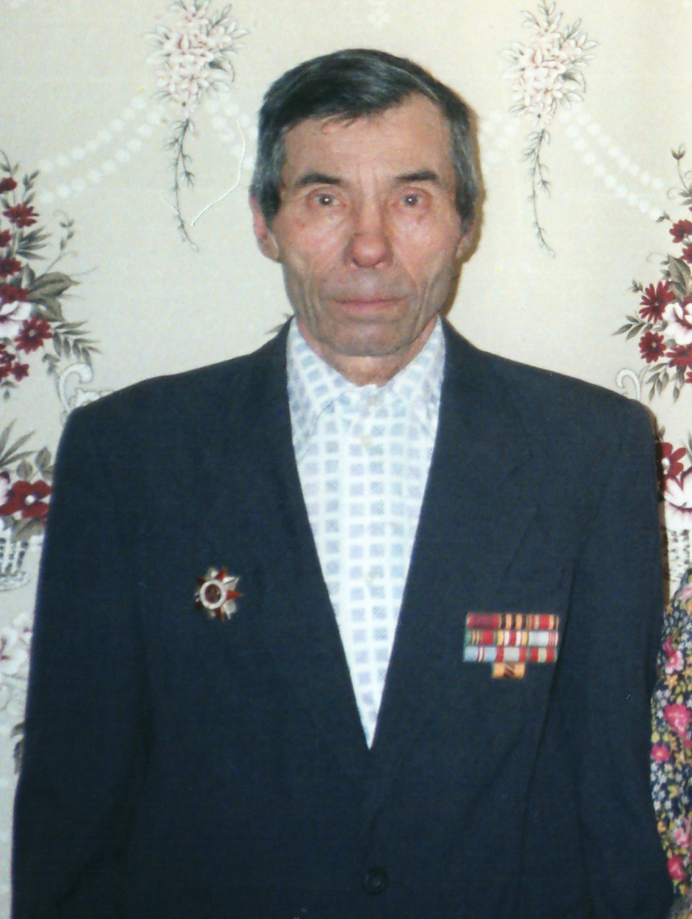

Фёдоров Александр Фёдорович

1926 -2009г.г.

Спасибо, дед !

Жил на свете мальчик Саша
Бегал, прыгал и играл.
Но однажды утром ранним
Своё детство потерял.

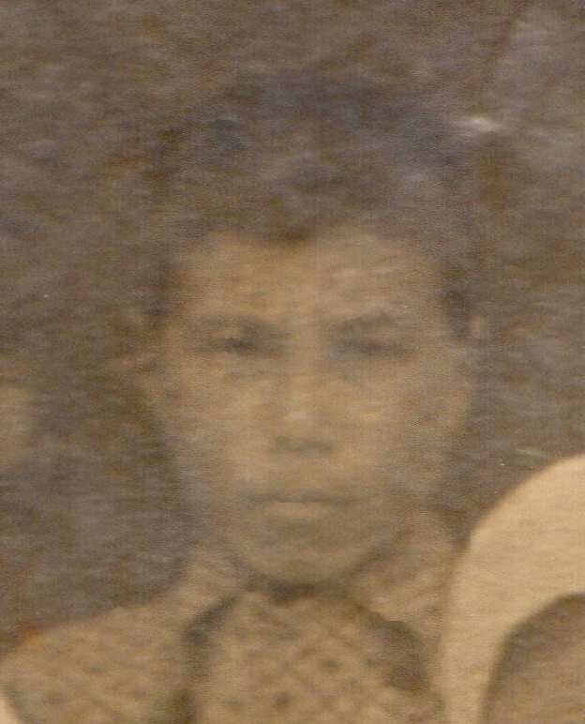

Вся деревня утром летним
Содрогнулась от беды,
Ведь по радио сказали
О захватчиках страны.

Началась тем утром ранним
Страны Великая война.
И встали все, сомкнув зубами,
Против немецкого врага.

Был он мал, пока вначале
Всё он рвался на войну.
Говорила ему мама:
«Ты здесь нужен и в тылу!»

На полях больших колхозных
Будь то дождь или жара
На ровне, почти как взрослый
Хлеб растил он для бойца.

Для солдат, что отступали,
Чтоб сдержать натиск врага,
Он киркою и лопатой
Рыл окопы на века!

Обманув военных в форме,
Чтоб помочь родной стране,
Получил билет военный,
Ведь он взрослый, как и все.

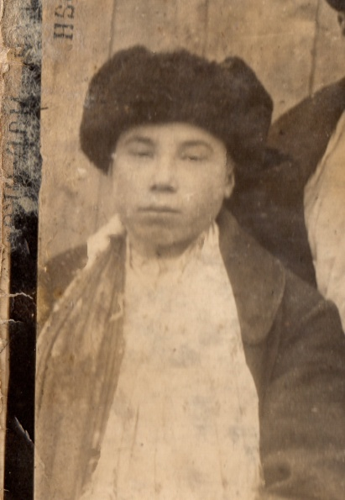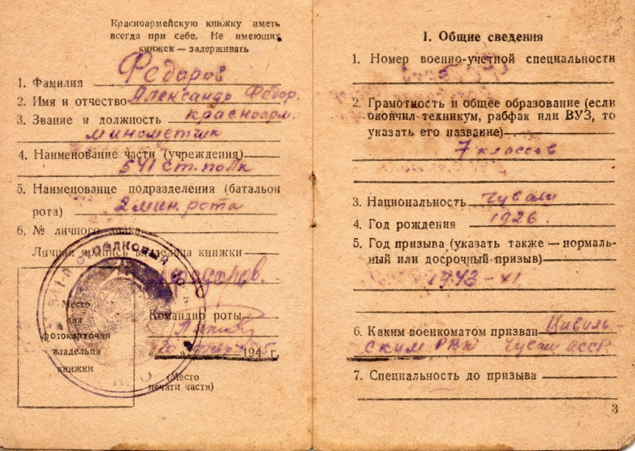

И собрался юным, смелым
Мальчик Саша на войну.
И в семнадцать лет умело
Он стоял уже в строю.

На далёкий фронт Японский
Из родных, любимых мест,
Сев с ребятами в вагончик
Он ушёл на пару лет.

Было трудно: холод, голод,
Мёрз часами на снегу,
Но союзников фашизма
Не пустил он к нам в страну!

Попадая точно в цели,
Вставлял заряд он в миномёт.
К ПОБЕДЕ шёл он, был он в деле,
И он дожил, и он дошёл!

Вернулся он с войны героем,
Обнял родных, односельчан.
И грудь была его в медалях
За победу над врагом!
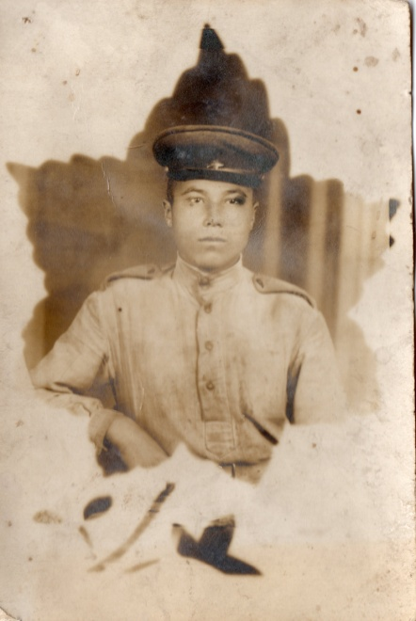
Не многие солдаты наши
Вернулись с той большой войны.
Не многие солдаты наши
Лежат в земле своей страны.

Хоть я не очень помню деда,
Я был ещё совсем малой,
Но благодарен за ПОБЕДУ!
За жизнь, за счастье, за покой!

Хочу сказать я всем на свете:
«Прошу вас помните, друзья!
Как им трудна далась Победа,
Чтоб мы могли дышать всегда!

Так навещайте их почаще.
Ходите на могилу к ним.
Ходите в гости, помогайте.
Благодарим! Спасибо им!»

Хочу от всех детей российских,
Живущим, умершим дедам
Поклон отдать Вам низкий , низкий.
Здоровья Вам! Покоя Вам!

